Referentiewaarden UZG (07092020):
Anti-Xa RIVAROXABAN (ng/mL)
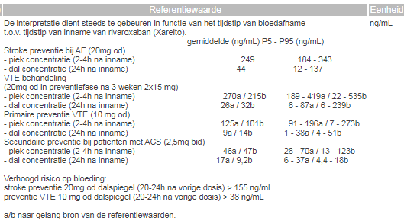Anti-Xa Danaporoïd (UZ Gent) (U/mL)
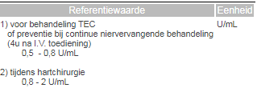
Anti-Xa Apixaban (UZ Gent)
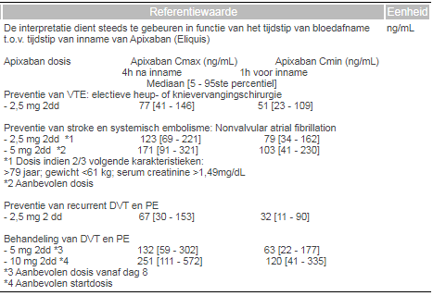

Anti-Xa Edoxaban ng/mL
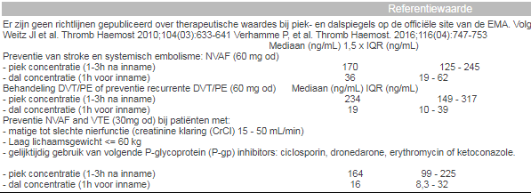

Anti-Xa LMWH /UFH (In HUIS)
anti-Xa LMWH
Dalspiegel LMWH (1u vóór toediening): <0,2 IU/mL
Piekspiegel LMWH (4u na toediening) (afhankelijk van gebruikt anticoagulans en frequentie van toediening)
therapeutisch 2x/dag Enoxaparine of Nadroparine : 0.6 - 1.0 IU/ml
therapeutisch 1x/dag Enoxaparine of Nadroparine: 1.0-2.0 IU/ml
profylactisch: 0.2 - 0.4 IU/ml
anti-Xa UFH
Therapeutisch 0.3-0.7 IU/mL UFH

